1.pielikums pie iepirkuma
Nr. RVPIKSD 2025/14 nolikuma

TEHNISKĀ SPECIFIKĀCIJA

“Muzikālās parka programmas saturiskā izstrāde un realizācija
Dauderu parkā 2025. gada Rīgas vasaras programmas ietvaros”

2025. gada Rīgas vasaras kultūras programma (turpmāk – Programma) iecerēta kā daudzveidīgu pasākumu kopums mēneša garumā no 2025. gada 1. līdz 30. augustam.
Programmas saturu veidos daudzveidīgi, plašai auditorijai paredzēti publiski brīvi pieejami kultūras pasākumi Rīgas pilsētas publiskajā ārtelpā dažādās norises vietās, iedalot Programmu trijās tematiskās daļās:
- Muzikālās parku programmas no 1. līdz 29. augustam 3 (trīs) pastāvīgās norises vietās Vērmanes dārzā, Dzegužkalna parkā un Dauderu parkā;
- Rīgas 824. dzimšanas dienas svinības 16. augustā dažādās norises vietās Vecrīgā, 11. novembra krastmalā, Vērmanes dārzā un Uzvaras parkā;
- Apkaimju svētki un pasākumi 2., 9., 23. un 30. augustā Dreiliņkalna parkā, Nordeķu parkā, Ēbelmuižas parkā un Vakarbuļļu pludmalē.
Programmas uzdevumi:
- Piedāvāt mākslinieciski augstvērtīgu un daudzveidīgu kultūras programmu;
- Veicināt sabiedrības saliedēšanu un lojalitāti, piederības sajūtu savai pilsētai;
- Veicināt kultūras jaunradi Rīgas pilsētā;
- Nodrošināt pieejamību dažādām auditorijām;
- Ievērot balansu starp izklaidi un kultūru, tradicionālo un laikmetīgo;
- Ievērot ilgtspējības principus;
- Nodrošināt kultūras pieejamību plašākā pilsētas teritorijā.
Programmas mērķis: ir turpināt mūsdienīgu un izteikti daudzveidīgu kultūras pasākumu norisi dažādās Rīgas apkaimēs, kuri no vienas puses aktualizē Rīgas tradīcijas –vēsturi un kultūras mantojumu, bet no otras puses piedāvā kvalitatīvu izklaidi, kultūras norises un aktuālu, iedzīvotājus iesaistošu programmu.
Programma šogad notiks ar saukli “RAKSTURĪGA”, aicinot pilsētas dzimšanas dienas mēnesī paskatīties uz mums visiem tik labi zināmo un iemīļoto Rīgu ar jaunu skatu – meklēt iedvesmu vēsturiskos rakstu darbos un tradīcijās, pāršķirt jaunu lapu un kaldināt novatoriskas idejas pilsētas nerimtīgajā laika un notikumu grāmatā, kā arī šķetināt pilsētas raksturu un tai raksturīgās iezīmes!
RAKSTU RĪGA – radīsim kopīgu iedvesmu rakstītā vārda bagātībās, atzīmējot 500 gadus kopš izdota pirmā grāmata latviešu valodā, lūkosim godināt tradīcijas un pilsētas vēsturi, meklēsim iedvesmu Rīgas rakstos – literatūrā, hronikās, publicistikā un darbos, kas atklāj ne vien sadzīvi, bet arī sniedz dziļas un piesātinātas idejas!
RAKSTU RĪGA – rakstīsim kopā pilsētas jaunāko laiku vēsturi, tagadni un nākotni, nebīsimies laikmetīgā, eksperimentālā un izaicinošā! Katram mūsu vārdam ir sava vieta un savs svars!
RAKSTURĪGA – atklāsim pilsētas raksturu un meklēsim raksturīgo kā Vecrīgas ielās, Daugavmalā un pilsētas parkos, tā apkaimju ieliņu labirintos, kur, iespējams, slēpjas vēl neatklāti dārgumi un pāri visam – kopā būšanas un savas pilsētas godināšanas prieks!
Atsevišķiem Programmas pasākumiem piešķirti īpaši saukļi, kas izteic pasākuma saturu un noskaņu, piemēram, Rīgas dzimšanas dienas pasākumiem – “Svini, Rīga!”, Muzikālajām parku programmām “Skani, Rīga!” u. tml.
Visas Programmas komunikācija iekļausies vienotā zīmola “Rīgas vasara” komunikācijas kampaņā ar vienotu tīmekļa vietni un kampaņu.

Daļas Nr. | Iepirkums | Pasākuma norises laiks | Pasākuma norises vieta
1. | Dauderu parka programma | 07.08.2025. – 28.08.2025. | Dauderu parks

Uzdevums Pasākuma pieteicējam:
1. Izstrādāt un realizēt dzīvās mūzikas koncertprogammu ar saukli “Skani, Rīga!” Dauderu parkā 4 (četru) pasākumu norisi ceturtdienās 07.08.2025., 14.08.2025., 21.08.2025. un 28.08.2025.
Atslēgas vārdi: Populāru mūziķu koncertprogrammas, iestudējumi, stilistiskā dažādība atšķirīgām auditorijām, spēja piesaistīt plašu auditoriju.
Mērķauditorija: Rīgas iedzīvotāji, t. sk. konkrētās apkaimes un kaimiņu apkaimju iedzīvotāji, kā arī pilsētas viesi, dažādas vecuma grupas – pieaugušie, bērni, jaunieši, t. sk. ģimenes ar bērniem.
Pasākumu norises laiks: no plkst. 19.00 līdz plkst. 21.00
1.1. Nosacījumi Pasākumu saturam:
1.1.1. Pasākumā jābūt iekļautām 1 vai 2 (vienai vai divām) mākslinieku, kolektīvu koncertprogrammām vai muzikālām izrādēm vai cita formāta muzikāliem priekšnesumiem ar augstvērtīgu satura piedāvājumu (kopējais programmas garums katrā Pasākumā 90 minūtes);
1.1.2. Pasākumu programmās jābūt līdzsvaram starp izklaidējošu un mākslinieciski augstvērtīgu saturu, orientējoties uz populārās mūzikas žanriem, kas piesaista plašu auditoriju, taču izvērtējot iespēju vismaz vienu Pasākumu atvēlēt repertuāram, kas piesaista jauniešu auditoriju. Programmas repertuāra nodrošināšanā pārsvarā jāpiesaista profesionāli kolektīvi un mākslinieki;
1.1.3. Pasākumu programmām jābūt pielāgotām dažāda vecuma auditorijai, kā arī programmas var veidot, paredzot mērķauditoriju dažādošanu – koncertprogrammas ģimeņu auditorijai, jauniešiem vai pieaugušajiem, kā arī piedāvājot dažādu mūzikas žanru un formātu programmas, piemēram, vieglā klasiskā, džeza mūzika, populārā mūzika, folkmūzika u. c.;
1.1.4. Ņemot vērā norises vietas specifiku, paredzēt tehnisko risinājumu Pasākumu norisei arī lietus gadījumā, nodrošinot skatuves konstrukciju;
1.1.5. Pasākumu norises periodā nodrošināt Pasākumu norises vietas (estrāde / skatuve) noformējumu, izmantojot Programmas vizuālo identitāti;
1.1.6. Pasākuma norises vietā tā īstenošanas laikā apmeklētāju ērtībai var paredzēt sabiedriskās ēdināšanas organizēšanu, t. sk. jānodrošina tirdzniecības organizēšanas nosacījumu (turpmāk – Nosacījumi) izstrādāšanu, tirdzniecības dalībnieku atlases organizēšanu, līgumsaistību un tirdzniecības atļauju noformēšanu un uzraudzību. Atbilstoši Nosacījumiem Pasākuma rīkotājs plāno līdzfinansējuma piesaisti par tirdzniecības vietām un tā izlietošanu Pasākuma izdevumu segšanai. Tirdzniecības vietu organizēšana ir sekundāra salīdzinot ar Pasākuma programmu. Tirdzniecības vietās ir jānodrošina depozītglāzu izmantošana. Vēlams tirdzniecības sortimentā neiekļaut alkoholisko dzērienu tirdzniecību;
1.1.7. Organizējot tirdzniecības vietas, Pasākuma organizators iespēju robežās var nodrošināt vai organizatoriski palīdzēt organizēt elektrības pieslēgumu tirdzniecības vietu nodrošināšanai;
1.1.8. Patstāvīgi veikt visas nepieciešamās darbības Pasākuma organizatoriskajam un tehniskajam nodrošinājumam sagatavošanas un realizācijas posmā (tehniskās uzbūves un nobūves darbi, elektrības nodrošinājums, sabiedriskās kārtības un drošības pasākumu plānošana un nodrošināšana, teritorijas sakopšanas darbu nodrošināšana u. c.);
1.1.9. Nodrošināt visu Pasākumam uzstādīto un nepieciešamo konstrukciju demontāžu un teritorijas sakopšanu un atbrīvošanu līdz katras nākamās dienas plkst. 07.00 vai saskaņā ar Pasūtītāja saskaņoto Pasākuma darba un laika plānu.
1.2. Pasākumu sagatavošanas un realizācijas posmos sadarboties ar Pasūtītāju un Pasūtītāja nolīgto Programmas producentu, Programmas komunikācijas kampaņas organizatoru Rīgas valstspilsētas pašvaldības Centrālās administrācijas Komunikācijas pārvaldi un Departamenta kontaktpersonu, t. sk. piedalīties komunikācijas pasākumos un publicitātes aktivitātēs, kas informē sabiedrību par Pasākumu mākslinieciskajiem, organizatoriskajiem, tehniskajiem u. c. jautājumiem.
1.3. Pretendentam ir jānodrošina pakalpojuma izpilde saskaņā ar Tehnisko specifikāciju un jāiesniedz Pasūtītājam saskaņošanai šāda informācija atbilstoši noteiktajiem termiņiem:
Iesniedzamie dokumenti:
Darbi | Izpildes datums
1. posms
1. Aizpildīta pieteikuma veidlapa (Iepirkuma nolikuma 2. pielikuma forma). | Iesniedzot piedāvājumu
2. Iepriekšējās pieredzes apraksts (brīvā formā), kas aptver 3 (trīs) līdzvērtīgus publiskus kultūras pasākumus koncertu rīkošanā, kas īstenoti pēdējo 3 (trīs) gadu laikā (2022., 2023., 2024. un 2025. gadā līdz piedāvājuma iesniegšanas brīdim) sabiedrībai brīvi pieejamā publiskajā ārtelpā kā arī vizuālos materiālus par minētajiem 2 vai 3 (diviem vai trim) pasākumiem. | Iesniedzot piedāvājumu
3. Pretendenta darba grupas dalībnieki, kuri piedalīsies Programmas izstrādē, CV. | Iesniedzot piedāvājumu
4. Vismaz 3 (trīs) Pasākumu programmā iesaistīto mākslinieku vai kolektīvu rakstiski apliecinājumi par dalību Pasākumā. | Iesniedzot piedāvājumu
5. Pasākuma mākslinieciskās koncepcijas un programmas piedāvājums, apraksts par plānotajām koncertprogrammām norisēm un aktivitātēm, iesaistītajiem dalībniekiem, māksliniekiem, informācija par koncertprogrammu auditoriju un plānoto apmeklētāju skaitu, sabiedriskās ēdināšanas risinājuma piedāvājums, Pasākuma realizācijas laika plāns brīvā formā, Pasākuma izvietojuma plāns, kā arī piedāvājumam jāpievieno materiāli ar vizuālajām atsaucēm un citu informāciju, kas ilustrē pretendenta ideju un izstrādāto programmas piedāvājumu (scenogrāfija). | Iesniedzot piedāvājumu
6. Pakalpojuma finanšu piedāvājuma tāme (saskaņā ar Iepirkuma nolikuma 3. pielikuma formu ). | Iesniedzot piedāvājumu
2. posms
1. Detalizēta Pasākumu mākslinieciskā programma, iekļaujot detalizētu norišu un aktivitāšu aprakstu, informāciju par koncertprogrammām, dalībniekiem, māksliniekiem, kolektīviem un to sastāviem, koncertprogrammu repertuāru u. c. informāciju, t. sk. publiskojamo informāciju par Pasākuma norisi Komunikācijas kampaņas reklāmas aktivitātēm. | 10 (desmit) darba dienu laikā no līguma noslēgšanas∗
2. Pasākuma norises vietas, t. sk. skatuves daļas scenogrāfijas mākslinieciskais risinājums, iekļaujot skices, vizualizācijas vai tml. | 10 (desmit) darba dienu laikā no līguma noslēgšanas*
3. Pasākuma darba un laika plāns, t. sk, uzbūves un nobūves darbi, tehniskie mēģinājumi u. c. aktivitātes. | 10 (desmit) darba dienu laikā no līguma noslēgšanas*
4. Nosacījumu projekts par tirdzniecības organizēšanu Pasākumā. | 10 (desmit) darba dienu laikā no līguma noslēgšanas*
5. Pasākuma precizēta tāme, t. sk. iekļaujot informāciju par tirdzniecības organizēšanu, plānotajiem ieņēmumiem un plānoto izdevumu segšanu. | Pēc Pasūtītāja pieprasījuma
3. posms
Atskaite par pakalpojuma izpildi un Pasākuma īstenošanu un rezultātiem (saskaņā ar līgumam pievienoto paraugu). | 10 (desmit) darba dienu laikā pēc Pasākuma norises

Ludmila Levite (tehniskās specifikācijas sagatavotājs)
Anna Līga Ermansone (tehniskās specifikācijas sagatavotājs)
Sagatavošanas datums 09.05.2025.

Tehniskās specifikācijas
1. pielikums

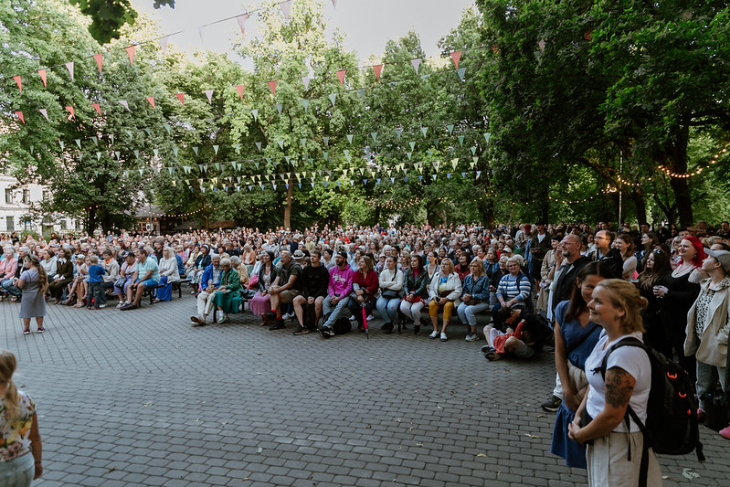
Karodziņu virtenes un E27 spuldzīšu virtenes.

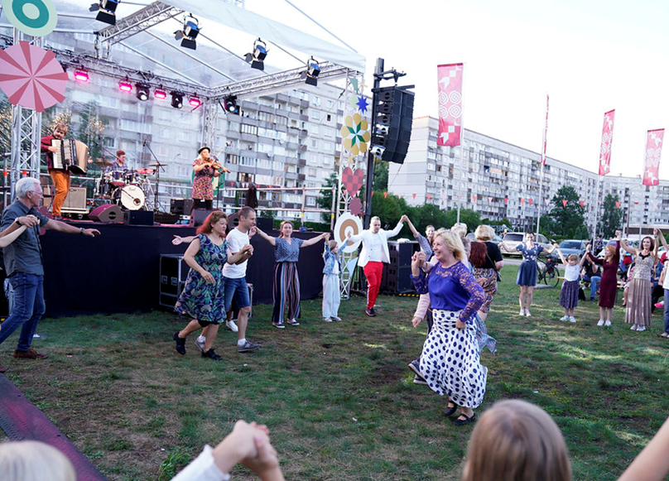
Brīvi stāvoši karogi ar Rīgas Vasaras identitāti.

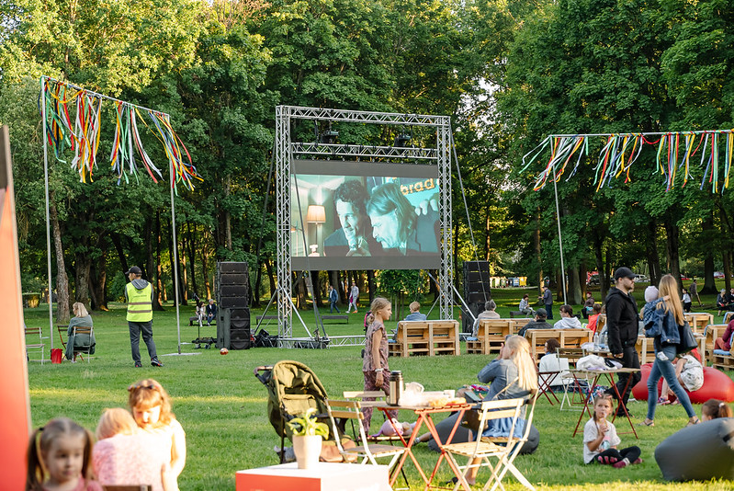
Lentīšu dekori.

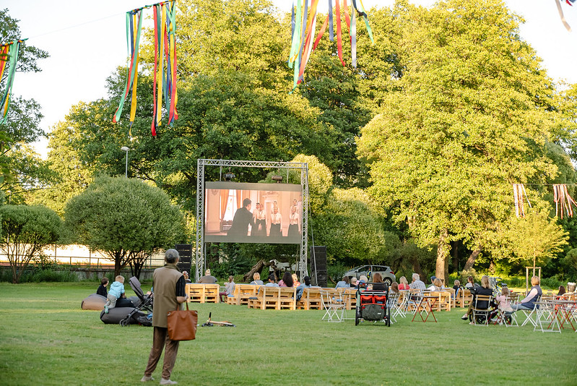
Saliekamie krēsliņi, palešu dīvāni un sēžammaisi.

Publisks kultūras pasākums, šī nolikuma izpratnē, ir sabiedrībai brīvi pieejams kultūras pasākums publiskā ārtelpā.
Publiskā ārtelpa šī nolikuma izpratnē ir sabiedrībai brīvi pieejamas teritorijas, ko veido bulvāri, laukumi, pasāžas, krastmalas, promenādes, parki, meža parki, skvēri, publiskie ūdeņi un citas vietas, kas nodotas publiskai lietošanai.
Programmas pasākumi, kuru īstenošana ir deleģēta Rīgas valstspilsētas pašvaldības kultūras iestādēm.
Programmas pasākumi, kuru īstenošana ir deleģēta Rīgas valstspilsētas pašvaldības kultūras iestādēm.
∗2. posma iesniedzamo dokumentu termiņš var tikt pagarināts savstarpēji vienojoties (ar e-pasta starpniecību).

